3.pielikums
2021.gada 26.augusta lēmuma Nr.13/35 1. pielikumam
“Jelgavas valstspilsētas domes apbalvojumu
nolikuma apstiprināšana”

Jelgavas valstspilsētas domes apbalvojuma “Goda raksts” paraugs

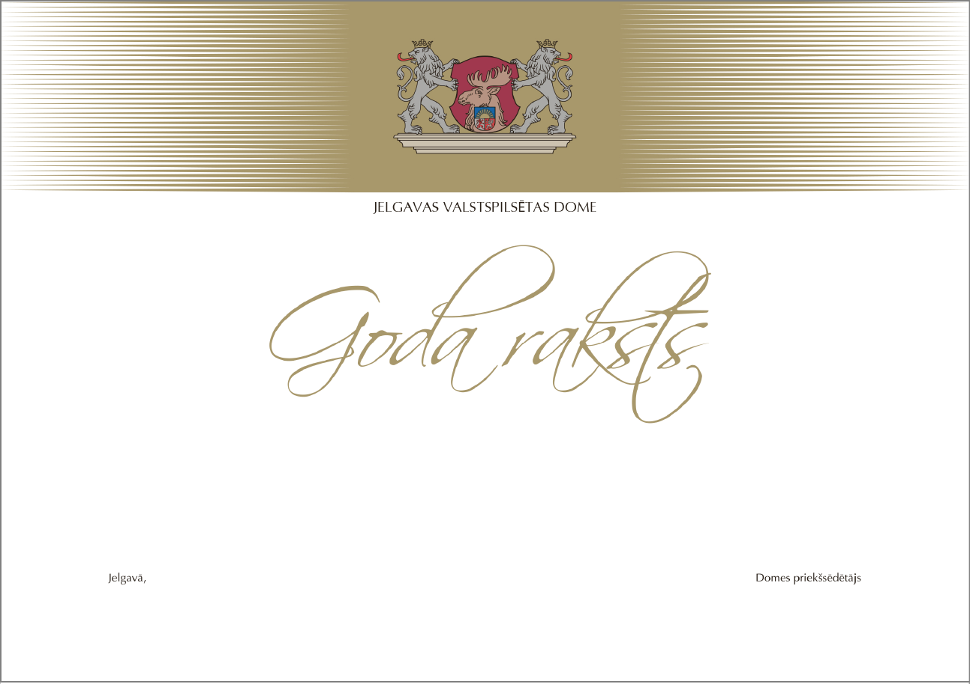

Jelgavas valstspilsētas domes apbalvojuma “Goda raksts” izmērs: A3 (420 x 297 mm).”

